### - Nome do Caso de UsoHST021.1-Manter Chapa – UF e IES

<Nome do Produto>Sistema Processo Eleitoral

<Nome do cliente>CAU

**Revisões do Documento**

|  |  |  |  |
| --- | --- | --- | --- |
| **Revisão** | **Data** | **Lista de Autores** | **Observações** |
| 1.0 | 29/06/2023 | Daiane Silva | - Em atendimento a OS 10395  - Alteração da regra de pendências de membros de uma chapa eleitoral e alteração da mensagem de alerta no ícone de pendências. Portanto, as regras 2.1 e 2.2 e a mensagem ME01 foram incluídas. |

**Sumário**

HST-021.1 – Manter Chapas – UF e IES 4

COMO PO 4

QUERO alterar a funcionalidade 4

PARA alterar regra de pendências em membros de uma chapa eleitoral. 4

PROTÓTIPO 4

CRITÉRIOS DE ACEITE 16

INFORMAÇÕES COMPLEMENTARES 17

# HST-021.1 – Manter Chapas – UF e IES

## COMO PO

## QUERO alterar a funcionalidade

## PARA atualizar regra de pendências em membros de uma chapa eleitoral.

## 

## PROTÓTIPO

1. Definir Tipo de Candidatura – UF ou IES:

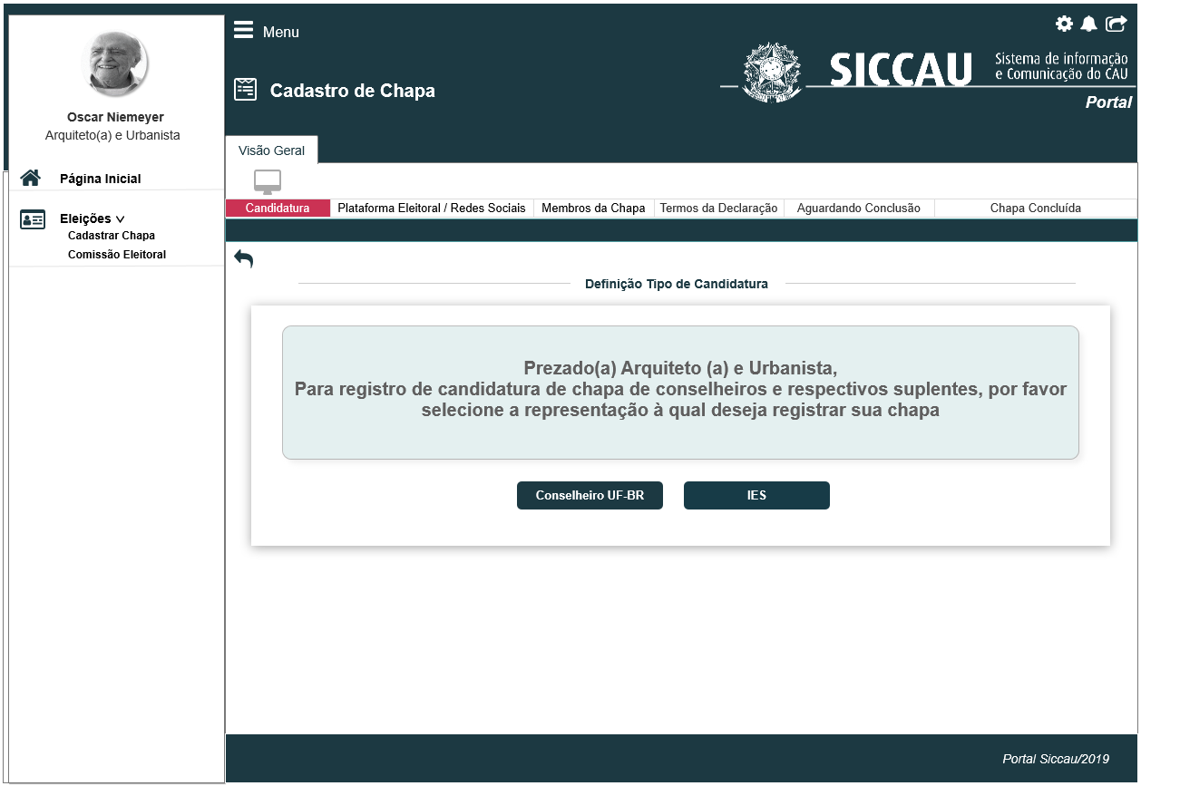

1. Pop-Up informativa da Plataforma Eleitoral/Redes Sociais

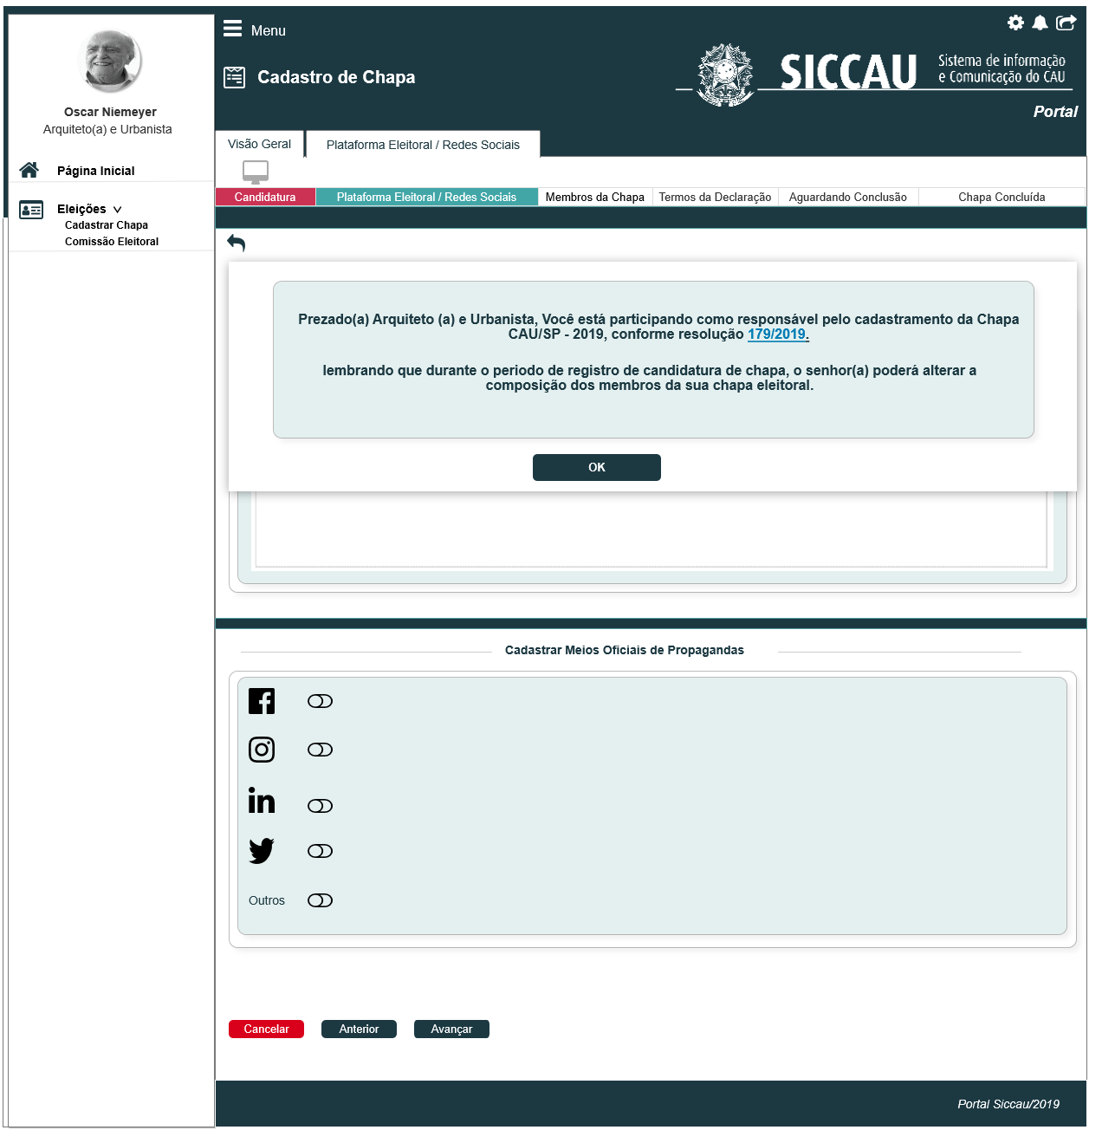

1. Incluir Cadastrar Plataforma Eleitoral/Redes Sociais

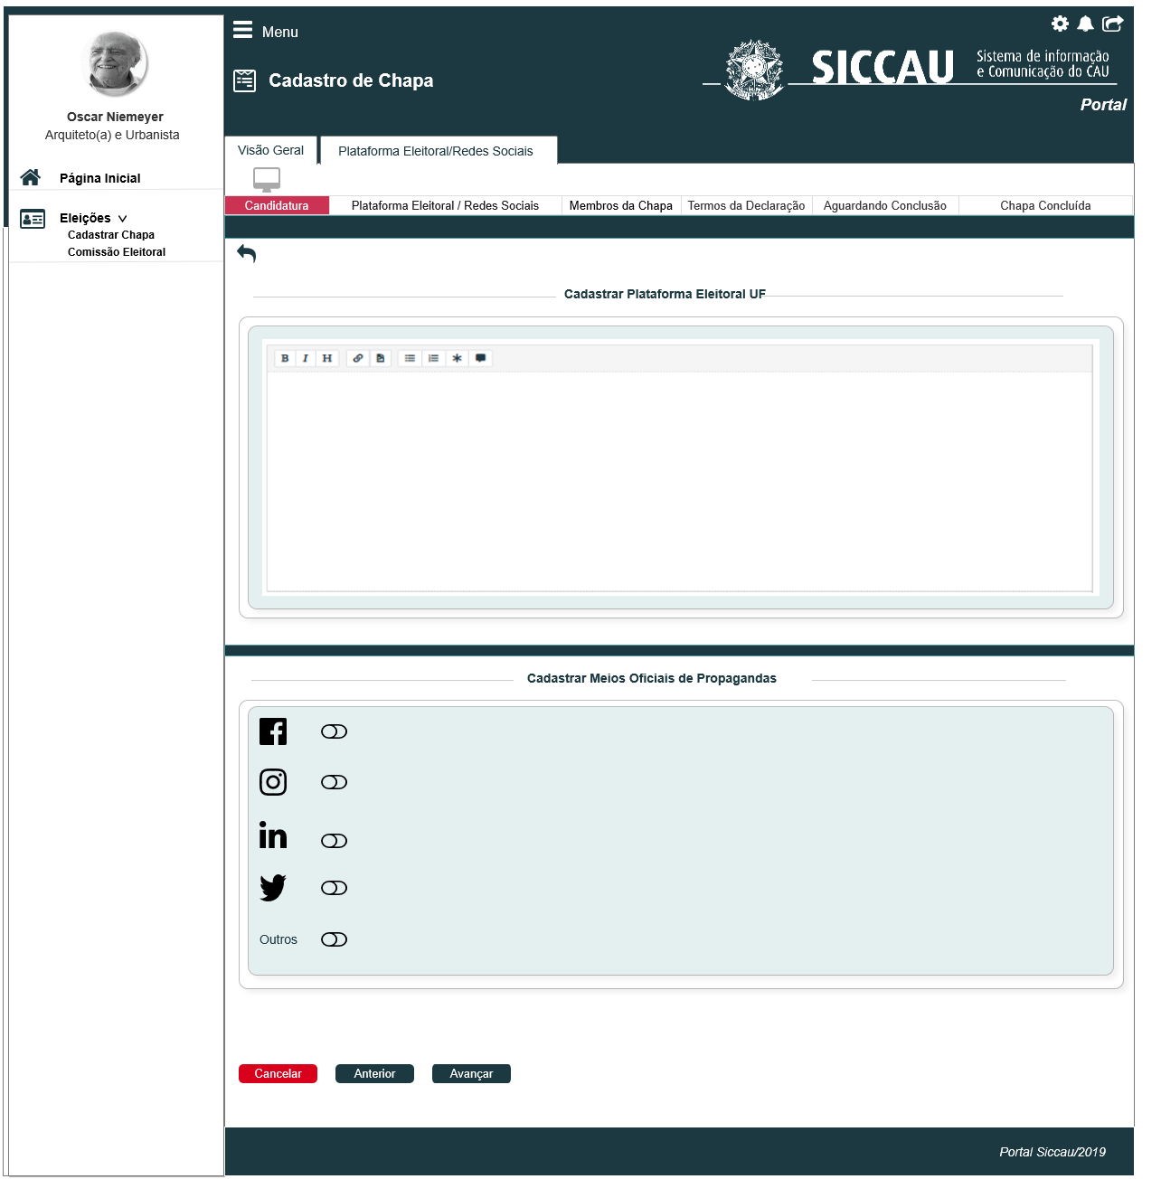

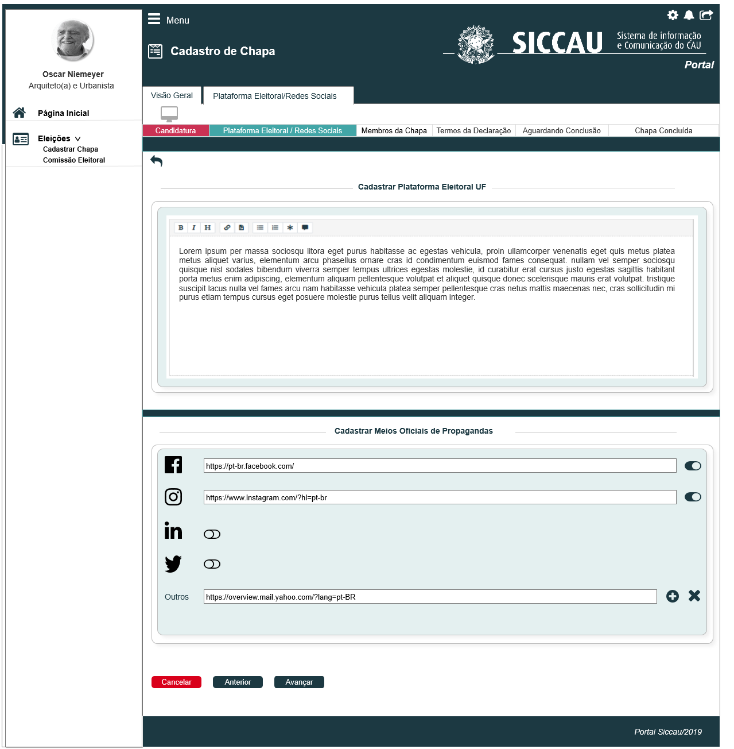

1. Incluir os Membros da Chapa UF

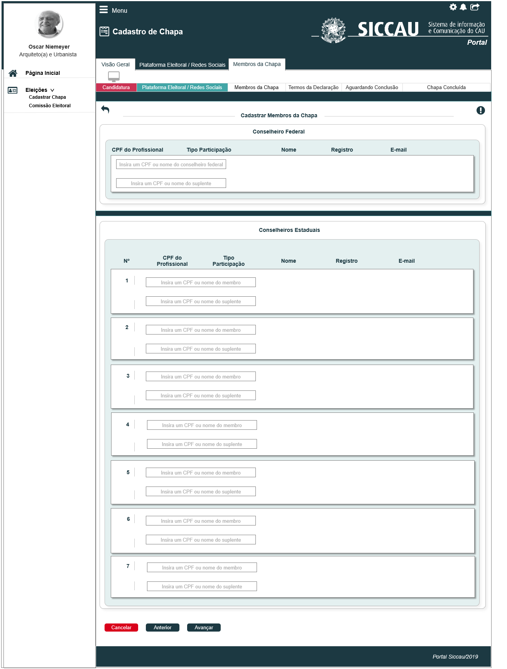

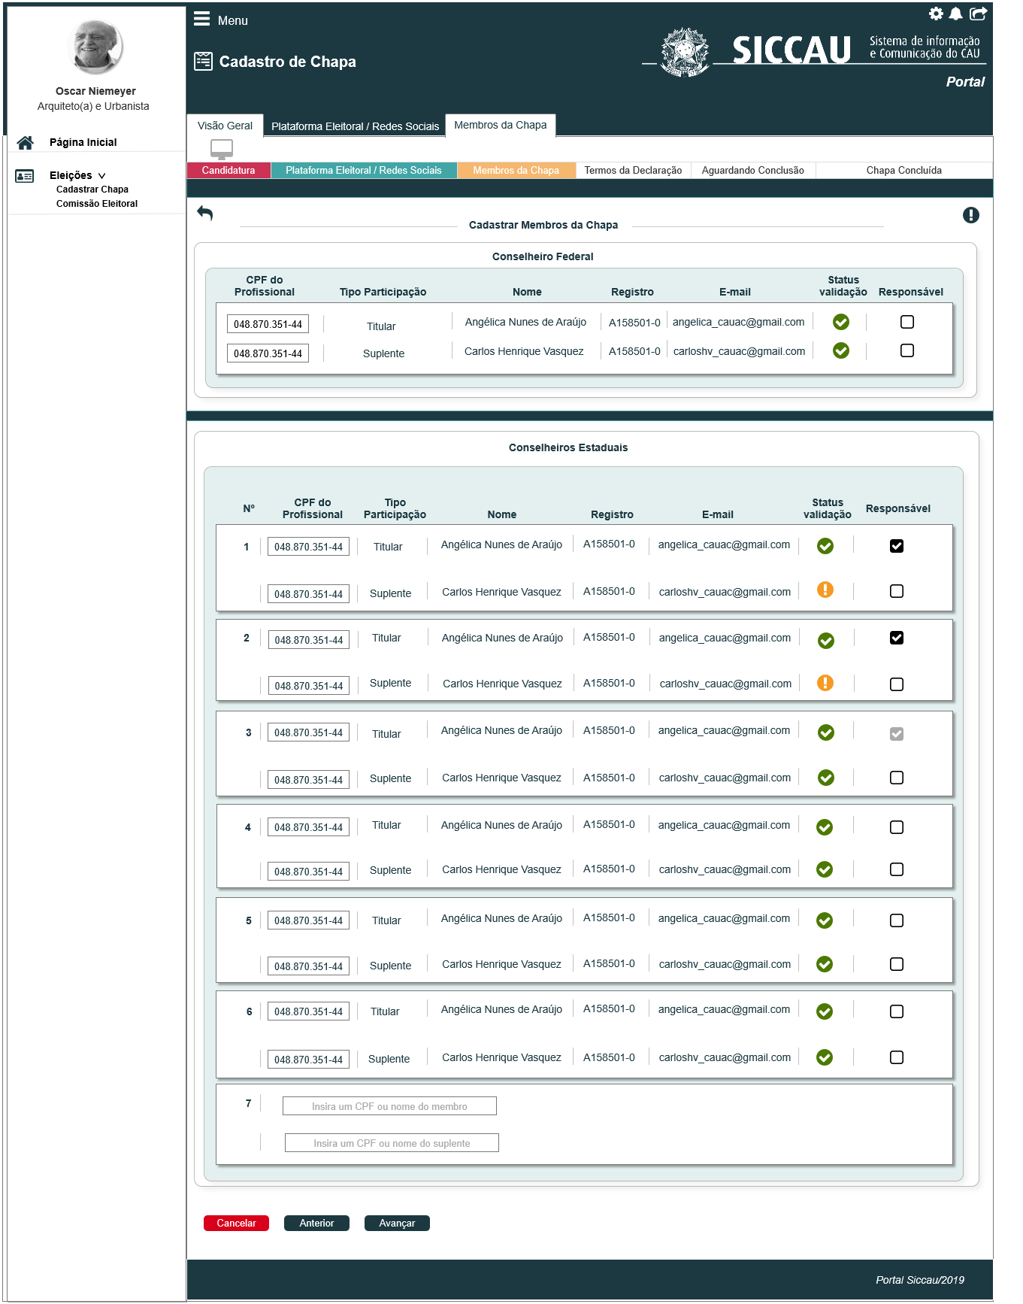

|  |  |  |  |  |  |  |  |  |  |  |
| --- | --- | --- | --- | --- | --- | --- | --- | --- | --- | --- |
| **Campos** | | | | | | | | | | |
| Cadastrar Membros da Chapa UF | | | | | | | | | | |
| **ID** | **Nome** | | **Descrição** | | **Tipo** | **Valores Válidos** | | **Formato** | **Regra** | |
|  |  | | Botão de voltar | | Botão | - | | - |  | |
| **Conselheiro Federal / Conselheiro Estadual** | | | | | | | | | | |
|  | Nome | | Campo para inserir o nome do usuário que deve ser buscado de acordo com a base do SICCAU | | Alfanumérico | - | | - |  | |
|  | CPF | | Campo para inserir o CPF do usuário que deve ser buscado de acordo com a base do SICCAU | | Numérico | - | | - |  | |
| **Resultado** | | | | | | | | | | |
|  | Nº | | Campo que define a ordem de visualização dos membros | | Numérico | - | | - |  | |
|  | CPF do profissional | | Campo para visualizar ou alterar o membro da chapa caso seja necessário | | Numérico | - | | 999.999.999-99 |  | |
|  | Tipo Participação | | Campo que retorna o tipo de participação do membro | | Alfanumérico | Titular  Suplente | | - |  | |
|  | Nome | | Retorna o nome do usuário conforme base do SICCAU | | Alfanumérico | - | | - |  | |
|  | Registro | | Retorna o registro do usuário conforme base do SICCAU | | Alfanumérico | - | | - |  | |
|  | E-mail | | Retorna o e-mail do usuário conforme base do SICCAU. | | Alfanumérico |  | |  |  | |
|  | Status validação | | Status que apresenta que o membro está com todos os dados validados e pode ser cadastrado | | Alfanumérico  Hint |  | |  |  | |
|  | Status validação | | Status que apresenta que o membro está com pendências nos dados. | | Alfanumérico  Hint |  | |  |  | |
|  | Responsável | | Campo preenchido informando que o usuário será um dos responsáveis pela chapa | | Botão |  | |  |  | |
|  | Responsável | | Campo a ser selecionado para definir o membro como um dos responsáveis pela chapa | | Botão |  | |  |  | |
|  |  | | Campo preenchido informando que o membro é o responsável principal pela chapa | | Botão |  | |  |  | |
|  |  | | Campo que retorna um hint com alguns avisos sobre essa tela de cadastro de chapa | | Hint informativo |  | |  |  | |
| **Comandos** | | | | | | | | | | |
| **ID** | | **Nome** | | **Descrição** | | | **Tipo** | | | **Regras** |
|  | | Cancelar | | Ao clicar nesse botão, o sistema exclui todos os dados cadastrados até a etapa atual. | | | Botão | | |  |
|  | | Anterior | | Ao clicar nesse botão, o sistema redireciona o usuário para a interface P02 ou P03. | | | Botão | | |  |
|  | | Avançar | | Ao clicar nesse botão, o sistema redireciona para a interface 00 | | | Botão | | |  |

1. Incluir os Membros da Chapa IES

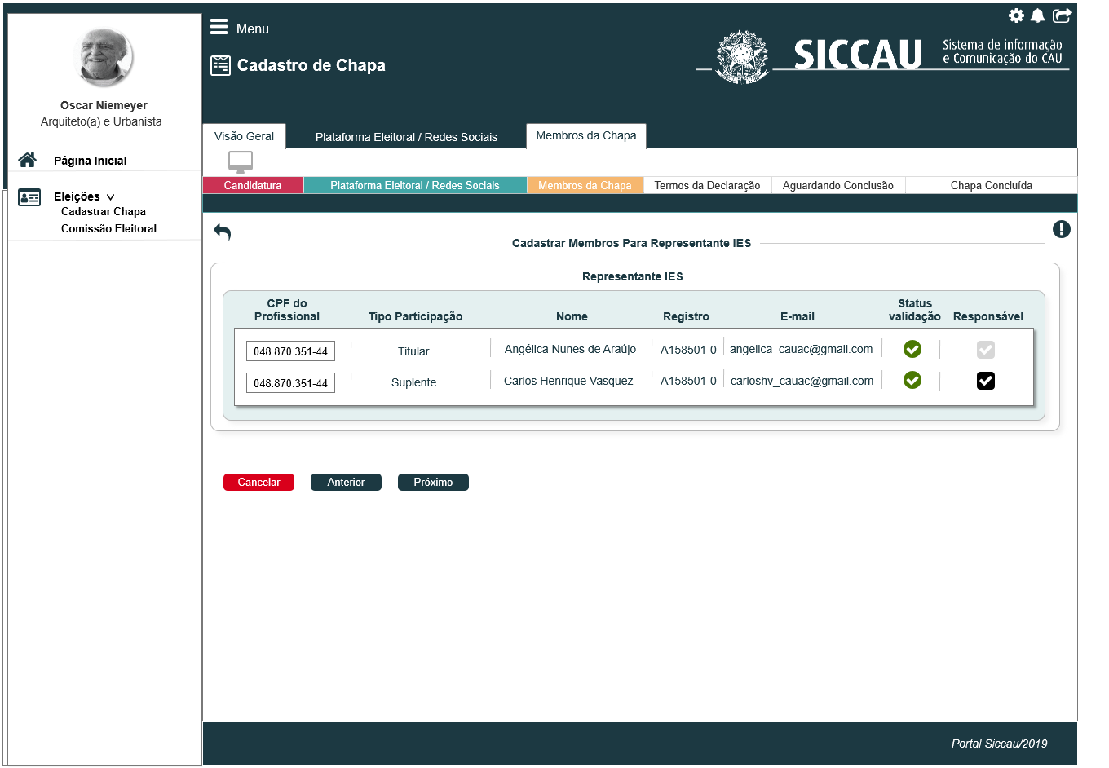

1. Declaração

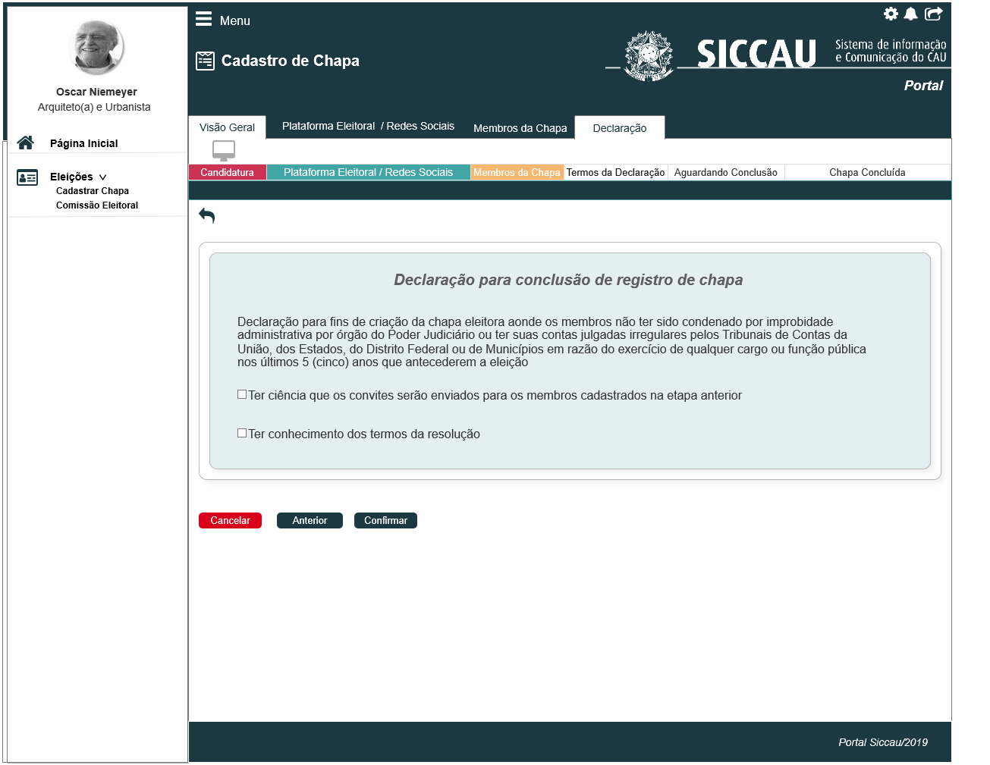

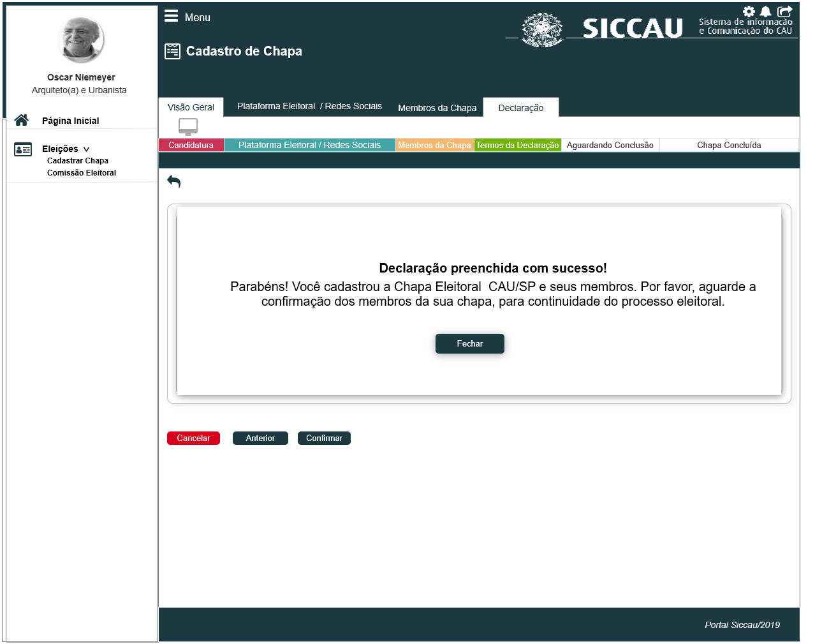

1. Tela Inicial:

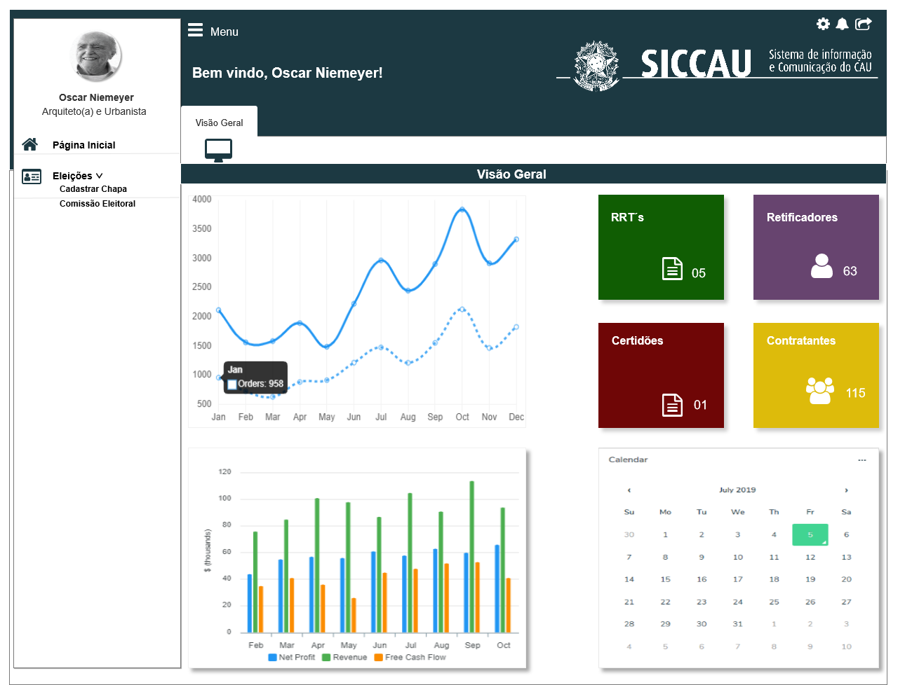

## CRITÉRIOS DE ACEITE

1. **Premissa:** 
   1. Esta história deve ser executada quando o usuário acessar no módulo profissional a opção “Menu>>Chapa>>Cadastrar Chapa.
   2. Após a Data Fim da Atividade Secundaria, o nome do sub menu deve ser alterado de Cadastrar Chapa para Visualizar Chapa.
   3. O usuário (Profissional) deve estar autenticado no sistema eleitoral e deve ter as permissões conforme descritas nas regras desta história;
2. **Regras Gerais:**
   1. O sistema deverá validar as pendências de anuidades, de multas de Fiscalização e Ética da seguinte forma:

* Para as multas de Fiscalização, o sistema deverá exibir no campo ‘Status Validação’ o ícone após verificar que o membro possui uma multa e esta não tiver sido paga integralmente e/ou a multa estiver no status ‘Transitado em Julgado’ ou após este status.
* Para as multas de Ética, o sistema deverá exibir no campo ‘Status Validação’ o ícone após verificar que o membro possui uma multa e esta não tiver sido paga integralmente e/ou, a multa possuir Data de Transitado Julgado e, possuir Sanção do tipo ‘Multa’ e estiver no status ‘Transitado em Julgado’ ou após este status e, houver anotação na Sanção.
* Já para as demais Anuidades do Profissional o sistema deverá exibir no campo ‘Status Validação’ o ícone após verificar que o membro possui uma ou mais anuidades que não foram pagas integralmente.
  1. O sistema exibe um pop quando o usuário aciona o íconeem que apresenta uma mensagem informando qual a pendência do usuário, nos casos de anuidades e multas, o sistema além de exibir a mensagem de inadimplência, já existente na aplicação, também deverá exibir o motivo da inadimplência.

**Exemplo:** “Registro consta como COM DÉBITOS no SICCAU. Multa de Fiscalização aplicada.”

1. **Mensagem:**

|  |  |  |
| --- | --- | --- |
| **Mensagens** | | |
| **ID** | **Descrição** | **Ações** |
|  | Registro consta como COM DÉBITOS no SICCAU. <Motivo da inadimplência.> | Alerta |

## INFORMAÇÕES COMPLEMENTARES

**Histórias relacionadas:**

Eleitoral_HST02_Manter_Calendario_Eleitoral_AbaPeriodo_Incluir_Alterar

Eleitoral_HST05_Consultar_Eleicao

Eleitoral_HST018_Informacao_Numero_Conselheiro

Eleitoral_HST019_Extrato e Histórico Número de Conselheiros

Eleitoral_HST020_Definir_Declaração_E-Mail_ Manter Chapa

Eleitoral_HST022_Manter_Chapa_Fase2

Eleitoral_HST024_Confirmar_Participação_ChapaEleitoral

Eleitoral_HST021_Manter_Chapa